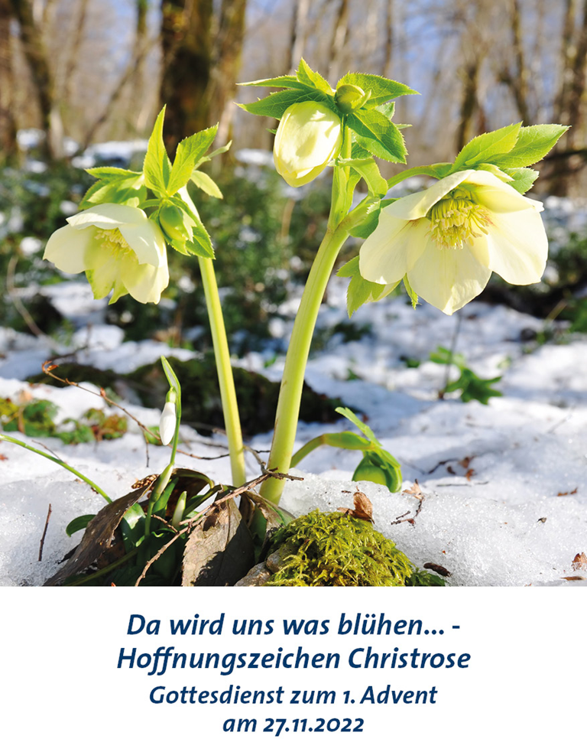
Kollektenankündigung
Die Evangelische Frauenhilfe fördert und unterstützt die Frauenarbeit in der Evangelischen Kirche im Rheinland. Sie bietet überregionale Veranstaltungen, wie Frauenkirchentage, Frauenmahle und Pilgertage. Sie entwickelt und veröffentlicht Arbeitsmaterial zu theologischen und gesellschaftspolitischen Themen. Das digitale und präsentische Angebot ihres Bildungszentrums lädt zu Vorträgen und Seminaren ein.
Intensive Weltgebetstagsarbeit macht die weltweite ökumenische
Gemeinschaft erfahrbar und führt zum gemeinsamen Handeln für eine gerechte Welt.
Da zu den Worten auch die Taten gehören, wird die Arbeit der Evangelischen Frauenhilfe diakonisch konkret in der MutterKindKlinik des Vereins auf Spiekeroog und in ihrem sozialen Wohnprojekt für Seniorinnen im Haus der Frauenhilfe.
(Weitere Informationen: www.frauenhilfe-rheinland.de)

Aktueller Hinweis:
Wie wir alle, hat auch die Frauenhilfe mit den Energiepreisen zu kämpfen, besonders in unserer Mutter-Kind-Klinik Dünenklinik.
Wir brauchen Ihre Unterstützung! Viele kleine Beiträge können große Dinge bewegen!

Titelbild: © catthesun / AdobeStock
Impressum
Evangelische Frauenhilfe im Rheinland e.V.
Ellesdorfer Straße 50, 53179 Bonn-Bad Godesberg
Tel.: 0228 9541 117 | christine.kucharski@frauenhilfe-rheinland.de
Erarbeitung: Evangelische Kirchengemeinde Remagen-Sinzig und
Landesverband der Evangelischen Frauenhilfe im Rheinland

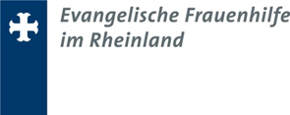

Musik
Begrüßung + Votum
Lied: Macht hoch die Tür (EG 1, 1-4)
Einstimmung
Psalm 13 (im Wechsel gelesen)
2 HERR, wie lange willst du mich so ganz vergessen?
Wie lange verbirgst du dein Antlitz vor mir?
3 Wie lange soll ich sorgen in meiner Seele und mich
ängsten in meinem Herzen täglich? Wie lange soll sich
mein Feind über mich erheben?
4 Schaue doch und erhöre mich, HERR, mein Gott!
Erleuchte meine Augen, dass ich nicht im Tode entschlafe,
5 dass nicht mein Feind sich rühme, er sei meiner mächtig
geworden, und meine Widersacher sich freuen, dass ich wanke.
6 Ich traue aber darauf, dass du so gnädig bist;
mein Herz freut sich, dass du so gerne hilfst.
Ich will dem HERRN singen, dass er so wohl an mir tut.
Gebet
Lied: Meine engen Grenzen (EG 600)
Lesung aus Jesaja 35
Glaubensbekenntnis ((nach Vera-Sabine Winkler)
Ich glaube an Gottes Macht,
die unsere Welt aus dem Chaos erschuf,
die Gestirne wiegt,
die Meere füllt,
die Kontinente trägt.
Ich glaube an Gottes Erbarmen,
das unsere Welt in Liebe umfängt,
das Kinder wiegt,
das Hände füllt,
das Verzweifelte trägt.
Ich glaube an Gottes Geist,
der unsere Welt mit Träumen beseelt,
der Sehnsucht wiegt,
der Herzen füllt,
der Visionen trägt.
Ich glaube an Gottes Macht,
die unser Leben auch im Dunkel erhält,
die ein Licht entzündet,
zum Blühen bringt,
das Leben füllt
und die über den Tod hinaus trägt.
Amen.
Lied: Es kommt ein Schiff geladen (EG 8)
Christrose I
Lied: Es ist ein Ros entsprungen (EG 30,1)
Christrose II
Lied: Es ist ein Ros entsprungen (EG 30,2)
Christrose III
Lied: Es ist ein Ros entsprungen (EG 30, 3+4)
Christrose IV
Lied: Tochter Zion (EG 13)
Abkündigungen
Fürbitten
Vater unser
Lied: Du meine Seele singe (EG 302 1+2, 4+8)
Segen
Musik

